3. Памятка по прохождению электронного курса -«Философия и методология науки» дисциплина «Научно-исследовательские технологии в науке и образовании», «Философия и методология науки»
- Зайти на сайт https://openedu.ru/
- В правом верхнем углу выбрать Регистрация или Вход, если вы уже зарегистрированы на платформе.
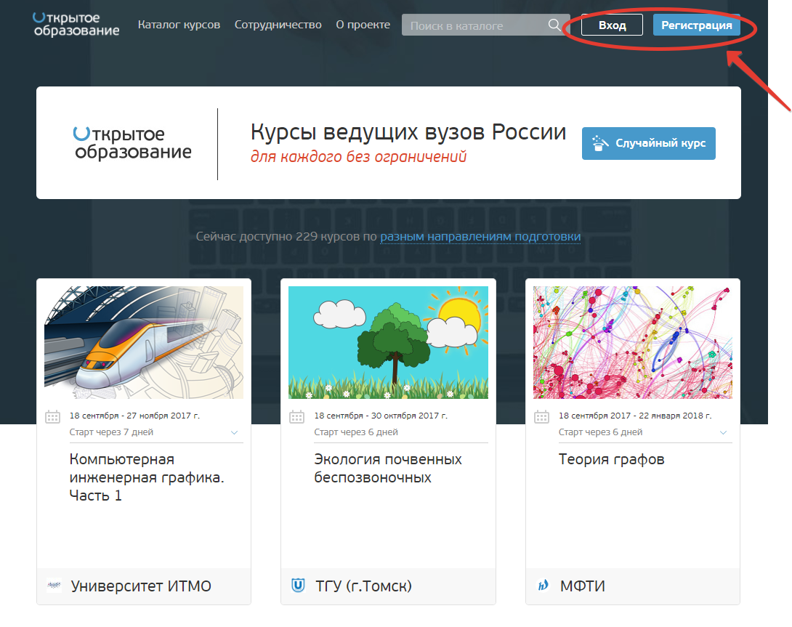
- Зарегистрироваться, введя полностью фамилию, имя, отчество (без использования сокращений и уменьшительно ласкательных форм). По пользователям с именами Гений, Бог, Натусик99 и т.д. данные не снимаются и баллы не проставляются.

- Далее необходимо выбрать в правом верхнем углу Мой профиль → Профиль и ввести наименование Университета, обязательно сохранив изменения.
- Зайти в Каталог курсов, выбрать сортировку по вузам, найти курс Философия и методология науки.
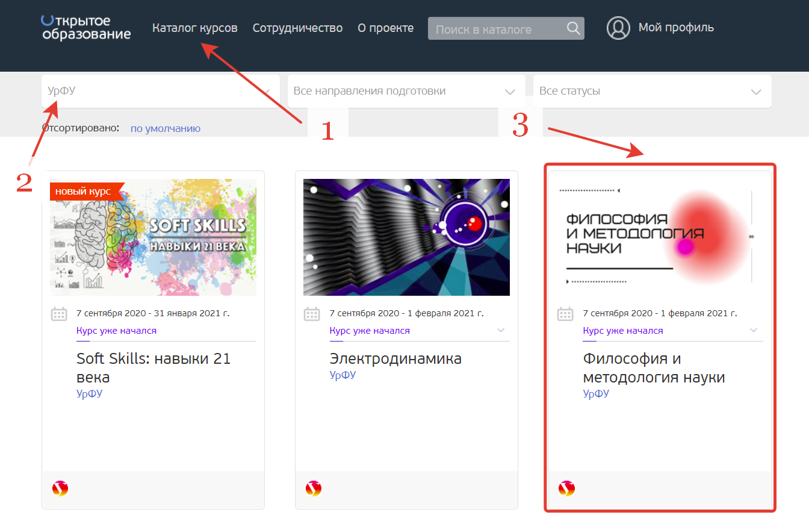

- Нажав на иконку курса, зайти на его стартовую страницу и принять судьбоносное решение, выбрав – Записаться на курс.
- После этого вы можете перейти к материалам курса.
- В курсе 15 модулей. Русскоязычные модули состоят из четырех тем. Первая тема является общей для всех направлений подготовки, вторую рекомендуется выбирать в соответствие со специальностью (технические науки, гуманитарные и фундаментальные).
- В каждой теме обязательно присутствуют текстовая лекция, дополнительные текстовые материалы, тест, учебное задание и иногда дополнительные видеоматериалы.
- В каждом модуле вам необходимо освоить не менее двух тем. Однако мы не ограничиваем вас, и вы можете заглядывать в материалы других направлений и даже выполнять задания.
- В прогрессе курса учитывается 26 тестовых заданий и 26 учебных заданий, если вы выполните большее количество – задания с наименьшим результатом будут отброшены.
- Еженедельно вам будет открываться 1 модуль.
- Последний модуль – на английском языке.
- Вы можете выполнять почти все задания в свободном режиме. У вас будет два дедлайна для заданий, которые оценивает команда курса – это 9 ноября и 7 декабря.
- Свой прогресс вы можете отслеживать на вкладке Прогресс.

